**Лабораторная работа № 1**

**Тема:** Блок питания: подключение и причины ошибок подключения, выбор, ремонт, питание, UPS.

**Цель работы:**

* закрепление полученных теоретических знаний по теме «Блоки питания»;
* формирование навыков установки блоков питания; овладение практическими умениями и навыками подключения устройств;
* формирование технических навыков работы с компьютером и устройствами.

Слабые ПК

|  |  |
| --- | --- |
| ПРОЦЕССОР | Сщдукщь П3950 |
| ОЗУ | DDR2 1 gb |
| ВИДЕОКАРТА | - |
| РАЗЕМЫ | 4 x USB 2.0, 2 x USB 3.1, VGA (D-Sub), HDMI, |
| СИСТЕМА ОХЛАЖДЕНИЯ | COOLER MASTER HYPER 212 EVO |
| ЖД | WD blue 500gb |

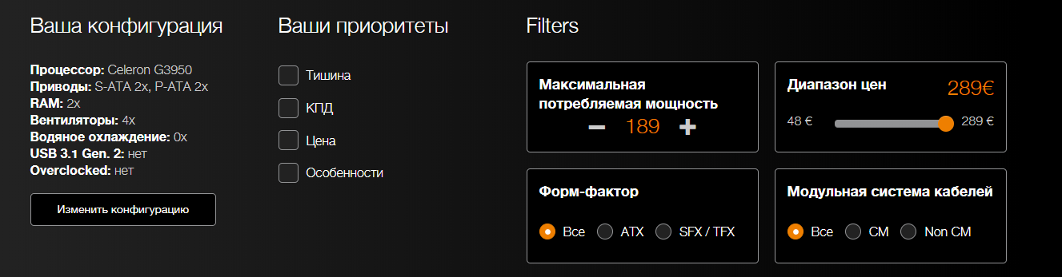

Средний пк

|  |  |
| --- | --- |
| ПРОЦЕССОР | Intel core i5-7640X |
| ОЗУ | DDR3 8 gb x2 |
| ВИДЕОКАРТА | GeForce 980 TI |
| РАЗЕМЫ | 6 x USB 2.0, 2 x USB 3.1, VGA (D-Sub), HDMI, PCI-e x16 x2. PCI-e x1 |
| СИСТЕМА ОХЛАЖДЕНИЯ | COOLER MASTER HYPER 212 EVO |
| ЖД | WD blue 2tb SSD WD blue 250gb |

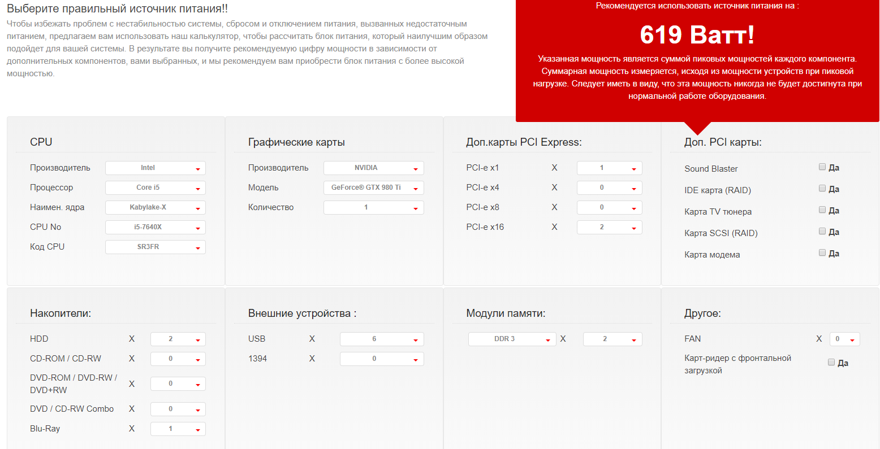

Мощный ПК

|  |  |
| --- | --- |
| ПРОЦЕССОР | Intel Core i9-9880XE CREZ3 |
| ОЗУ | DDR4 16 gb x4 |
| ВИДЕОКАРТА | GeForce RTX 2080TI x2 |
| РАЗЕМЫ | 8 x USB 2.0, 2 x USB 3.1, VGA (D-Sub), HDMI, PCI-e x1. PCI-e x16 x2 |
| СИСТЕМА ОХЛАЖДЕНИЯ | COOLER MASTER HYPER 212 EVO |
| ЖД | WD blue 2tb SSD WD blue 250gb |

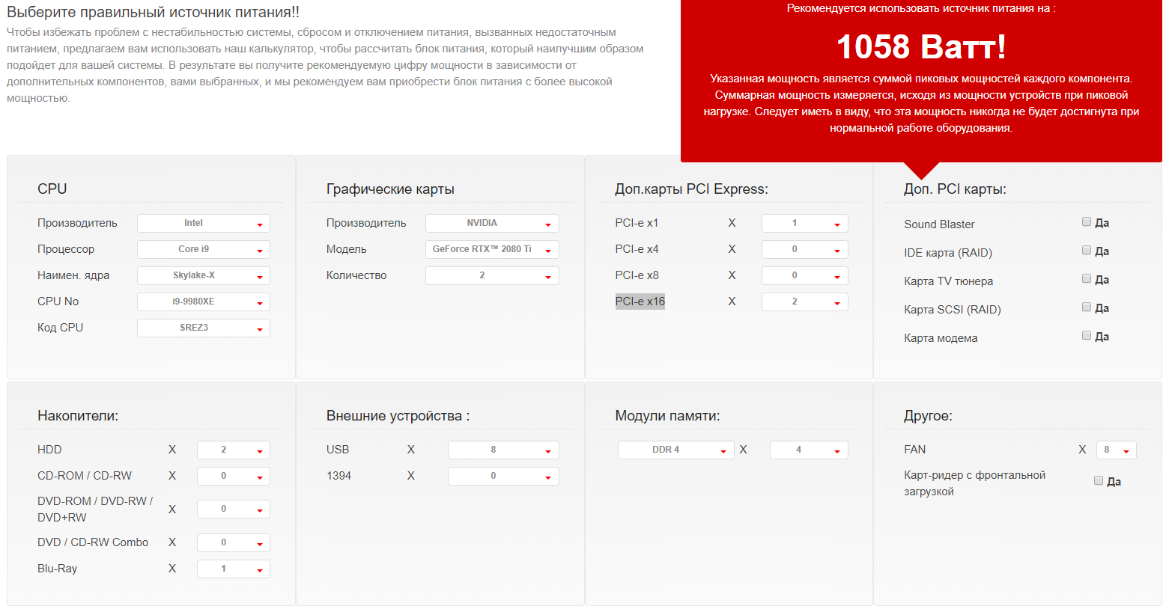

**Контрольные вопросы:**

1. Модели, фирмы-производители БП.
2. Принцип действия.
3. Типы блоков питания.
4. Отличия различных типов блоков питания.
5. Габариты.
6. Правила установки блоков питания.
7. Параметры блоков питания.

1. Be quiet!
   * 1. Listan GmbH & Co.
   1. Chieftec
      1. Тайваньская компания
   2. Thermaltake
   3. GigaByte
   4. Zalman
2. Блок питания преобразует сетевое переменное напряжение 220 В, 50 Гц (120 В 60 Гц) в постоянное напряжение +3,3, +5 и +12 В.
3. Типы блоков Питания:

* Трансформаторные блоки питания – Состоит из понижающего трансформатора, выпрямителя, фильтр сглаживания пульсирующего напряжения, защита от КЗ, фильтр высокочастотных помех, стабилизатор.
  + Достатки
    - Высокая надёжность.
    - Простота конструкции.
    - Доступность элементов базы.
    - Отсутствие создаваемых радиопомех.
  + Недостатки:
    - Большие габариты и вес.
    - Металлоемкость.
    - Низкий КПД.
* Импульсные блоки питания – входной выпрямитель, блок конденсаторов, выходные ключи, импульсный трансформатор, инвертор.
  + Достатки:
    - Небольшие габаритны, а соответственно и вес.
    - Широкий диапазон входящего напряжения и частоты.
    - Высокий КПД.
    - Меньшая стоимость.
  + Недостатки:
    - Не ремонта пригодные из-за сложности схемы.
    - Источник высокочастотных помех.

1. Отличаются по принципу действия.

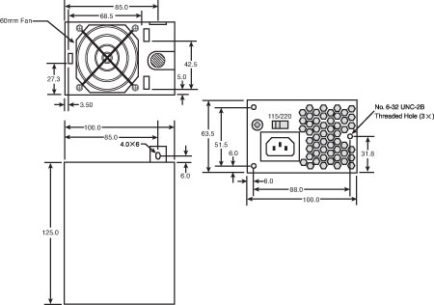

1. Установите блок питания над входным отверстием для воздуха (на дне корпуса)

Размещение проводов: Для лучшей циркуляции воздуха все провода прокладываются позади опорной пластины и выводятся только в соответствующем месте.

1. **Параметры БП.**

Среднее время наработки на отказ.

Диапазон изменения входного напряжения.

Пиковый ток включения – Это самое большое значения тока, обеспечиваемое источником питания в момент его включения;

Время удержания выходного напряжения в пределах точно установленных диапазонов напряжения после отключения входного напряжения.

Переходная характеристика – Количество времени, которое необходимо источнику питания, чтобы установить выходное напряжение в точно определенном диапазоне после резкого изменения тока на выходе.

Защита от перенапряжений – это значение, при которых срабатывают схемы защиты источника питания отключает подачу напряжения на конкретные вывод.

Максимальный ток нагрузки – это самое большое значение тока, который может быть подан на конкретный вывод (без нанесения ущерба).

Минимальный ток нагрузки – самое меньшее значение тока (в амперах), который может быть подан на конкретный вывод (без нанесения ущерба системы).

Стабилизация по нагрузке – изменение напряжения для конкретного вывода при передах от минимального до максимального тока нагрузки (и наоборот).

Стабилизация линейного напряжения – это характеристика, описывающая изменение выходного напряжения в зависимости от изменения входного напряжения.

Эффективность – отношение мощности, подводимой к блоку питания, к выходной мощности.